桃園市立大有國民中學112學年度第二學期第二次評量試卷
年 級 | 8年級 | 考 試  科 目 | 自然科 |  |  | 命 題  範 圍 | 第三章  第四章 | 作答時間 | 45分
班 級 |  | 姓 名 |  | 座 號 |  | 分 數
一、選擇題，1~20每題3分，21~40每題2分，共100分

（ ）01.下列何者屬於電解質？
(A)蒸餾水
(B)銅片
(C)氨氣
(D)沙拉油。
（ ）02.關於「煮火鍋所用的肉片通常都是薄片狀，這樣
比較容易煮熟」這句話的主要原理，與下列哪一
種現象類似？
(A)黃金因為不易生鏽，所以被用來製成戒指
(B)削成羽毛狀的火煤棒比竹筷容易點燃
(C)放入冰箱的食物比較能保持新鮮
(D)在「雙氧水製氧」的實驗中，可以添加二氧化
錳來加快反應速率。
（ ）03.對一個已達到平衡的化學反應而言，下列敘述何
者正確？
(A)反應物不再轉變成生成物
(B)正、逆反應均已經停止
(C)反應物濃度等於生成物濃度
(D)正、逆反應速率相等。
（ ）04.下列何者不是鹼性物質的特性？
(A)鹼性水溶液和鎂反應後會產生氫氣
(B)鹼性水溶液可溶解油脂
(C)鹼性物質摸起來有滑膩感
(D)鹼性物質溶於水中皆可解離出氫氧根離子。
（ ）05.小汽檢測出某胃藥樣品中的pH＝10.1，試問此胃
藥的酸鹼性為何？
(A)酸性
(B)鹼性
(C)中性
(D)無法判斷。
（ ）06.小水以廣用試紙測試四種溶液的酸鹼度，則下列
四種溶液中，何者可以使廣用試紙呈現紫色？
(A)硫酸
(B)醋酸
(C)石灰水
(D)食鹽水。
（ ）07.食鹽水溶液能導電，但糖水溶液卻不能導電，其
主要原因為何？
(A)食鹽是鹹的，但糖是甜的
(B)食鹽水溶液呈鹼性，但糖水溶液呈中性
(C)食鹽在水中能解離，但糖在水中不能解離
(D)食鹽在水中能溶解，但糖不易溶於水。
（ ）08.關於解離反應式，下列何者正確？
(A) KNO₃→2K＋＋CO₃^{2－}
(B) H₂SO₄→2H＋＋SO₄^{2－}
(C) NaOH→Na＋＋O^{2－}＋H＋
(D) MgCl₂→Mg^{2＋}＋Cl₂－。
（ ）09.日常生活中常見的現象，下列何者沒有牽涉酸鹼
中和反應？
(A)用洗碗精清洗沾滿油污的碗盤
(B)胃酸過多吃胃藥，減緩不舒服的感覺
(C)被蜜蜂叮咬後塗上氨水減輕疼痛
(D)農夫燃燒稻草，再將稻草灰翻入農地中。
（ ）10.下列何者是酸鹼中和的離子反應式？
(A)2＋→2O
(B)2O→2＋
(C)O→＋O
(D)＋O→O。
（ ）11.關於鹽酸的敘述，下列何者錯誤？
(A)是氯化氫的水溶液
(B)打開濃鹽酸時，易形成酸霧
(C)可與銅反應產生氫氣
(D)可用來清洗金屬表面或作清潔劑。
（ ）12.關於氧化鈣的敘述，下列何者錯誤？
(A)白色粉末，俗稱燒鹼或苛性鈉
(B)溶於水為放熱反應
(C)可作乾燥劑
(D)水溶液可以檢驗二氧化碳。
（ ）13.關於氯化鈉的敘述，下列何者正確？
(A)只能從酸鹼中和產生
(B)為石膏的主要成分
(C)可以用來中和胃酸
(D)是工業上製造金屬鈉及氯氣的原料。
（ ）14.甲溶液：pH＝4；乙溶液：pH＝10，則哪一溶液
的[H＋]較大？
(A)甲較大
(B)乙較大
(C)兩者相等
(D)條件不足，無法比較。
（ ）15.下列各項反應中，何者有機會達到平衡？
(A)將水放置在未加蓋的瓶中
(B)飽和食鹽水中加入食鹽
(C)在未加蓋的燒杯內放入大理石和鹽酸
(D)蠟燭在桌上燃燒。
背面還有試題
（ ）16.關於溶液pH值的變化情形，下列哪一個圖形的
說明是正確的？
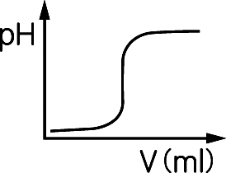
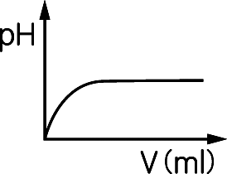
(A) (B)

將食鹽加入水中 將鹼加入水中稀釋
其食鹽的pH值變化 其鹼的pH值變化
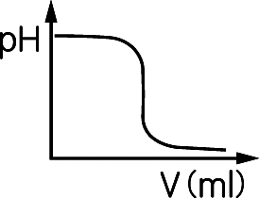
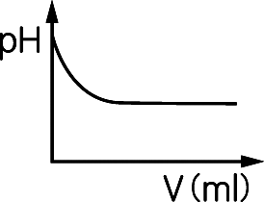
(C) (D)

將酸加入水中稀釋 將酸加入鹼中
其酸的pH值變化 其鹼的pH值變化。
（ ）17.已知料理時用於軟化肉質的「嫩精」主要成分是可以分解蛋白質的酵素，請問如果將「嫩精」預先加入紅蘿蔔（幾乎不含蛋白質）中醃製，是不是也可以讓紅蘿蔔達到快速軟化的效果？
(A)可以，因為嫩精可與各類食物發生化學反應 (B)可以，因為酵素不是反應物，也不是生成物 (C)不可以，因為不同種類的酵素，分別催化不同
的反應
(D)不可以，因為嫩精是一種催化劑，會將紅蘿蔔
合成較大的物質。
（ ）18.氮氣與氫氣在高溫、高壓下製氨的化學反應為一
可逆反應，其平衡反應式如下：（atm為壓力的單
位）
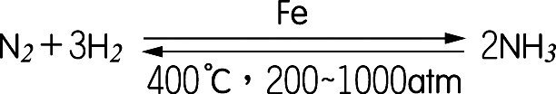
若改變反應條件時，下列何者不會使反應式的平
衡發生改變？
(A)改變氮氣的濃度
(B)改變氨氣的濃度
(C)改變Fe的量
(D)改變溫度。
（ ）19.已知碳酸鈣與鹽酸反應，會產生氯化鈣、水及二氧化碳，欲觀察此反應速率的快慢，則觀察下列哪一物質的變化最適合？
(A)鹽酸
(B)氯化鈣
(C)水
(D)二氧化碳。
（ ）20.若酸遇到小蘇打粉會產生氣體，遇到鎂帶也會產生氣體。關於此兩種氣體，下列何者正確？
(A)兩者都是二氧化碳
(B)前者為二氧化碳，後者為氫氣
(C)前者為二氧化碳，後者為二氧化氮
(D)兩者都是氫氣。
（ ）21.將20克的氫氧化鈉溶於水配成500毫升的水溶
液，則此溶液的體積莫耳濃度為何？
(原子量:H=1，O=16，Na=23)
(A)1 M
(B)0.5 M
(C)0.04 M
(D)0.001 M。
（ ）22.若○代表鈣離子，●代表氫氧根離子，則下列哪個圖示可以用來表示氫氧化鈣Ca(OH)₂在水中的解離情形？
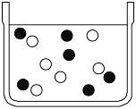
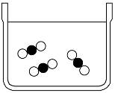
(A) (B)

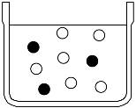
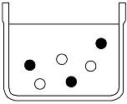
(C) (D)

。
（ ）23.若要配製0.2M的葡萄糖(C₆H₁₂O₆)水溶液2公升，試問下列何者最正確？(分子量: C₆H₁₂O₆=180)
(A)取葡萄糖0.4莫耳加入2公升水中攪拌均勻
(B)取葡萄糖7.2克加入2公升水中攪拌均勻
(C)取適量水將葡萄糖0.04莫耳完全溶解後再加
水至2公升
(D)取適量水將葡萄糖72克完全溶解後再加水至
2公升。
（ ）24.有A、B、C三杯不明水溶液，A杯使藍色石蕊試紙呈紅色，B杯使酚酞呈紅色，C杯使廣用試紙呈綠色，請問三杯水溶液的pH值，依大小順序排列何者正確？
(A)A＞B＞C
(B)A＞C＞B
(C)B＞A＞C
(D)B＞C＞A。
（ ）25.在鉻酸根離子與二鉻酸根離子的可逆反應中:
2CrO₄^{2－}（黃色）＋2H＋ Cr₂O₇^{2－}（橘色）＋H₂O，
若要使整個溶液的顏色由橘色變為黃色，不可加
入下列何種物質？
(A)水
(B)鹽酸
(C)氨水
(D)氫氧化鈉。
（ ）26.關於原子與離子的敘述，下列何者正確？
(A)原子失去電子變成陰離子
(B)原子獲得質子變成陽離子
(C)相同元素的原子和離子其質子數目不一樣
(D)相同元素的原子和離子其化學性質大不相同。
還有一張試題
（ ）27.已知反應：$N_{2}O_{4}$(無色)＋熱2${\text{NO}}_{2}$(紅棕色)
，今有一密閉的錐形瓶中裝有${\text{NO}}_{2}$氣體，若要讓此氣體的紅棕色變深，應使用下列哪一種方式？
(A)將錐形瓶放入熱水中
(B)將錐形瓶放入冰水中
(C)將錐形瓶倒立放置
(D)將錐形瓶放一段時間，氣體顏色自然會變淡。
（ ）28.鈣原子序為20，氯原子序為17，氯化鈣在水中
的解離反應式為CaCl₂→Ca²⁺＋2Cl－，則下列敘述
何者正確？
(A)此水溶液帶正電
(B)Ca²⁺的電子數為20而Cl－的電子數為17
(C)水溶液中Ca²⁺數目為Cl－的兩倍
(D)水溶液通電時，Ca²⁺往負極移動，Cl－往正極
移動。
（ ）29.在其他控制變因均相同下，將相同體積但濃度分
別為0.1 M、0.2 M、0.3 M的鹽酸與顆粒大小及
質量均相同的大理岩反應，並測量反應速率(R)
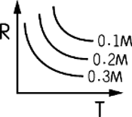
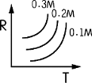
與溫度(T)的關係，試問其關係圖應為下列何者？
(A) (B)

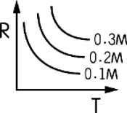
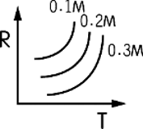
(C) (D)

。

（ ）30.常溫(25℃)下關於純水的敘述，下列何者正確？
(A)純水解離時，會完全解離出大量的氫離子及氫
氧根離子
(B)純水中的[H＋]＝[OH－]
(C)在純水中加入酸性物質，可使pH值上升
(D)在純水中加入鹼性物質，會增加氫離子的濃
度。
（ ）31.關於各種酸性物質的敘述，下列何者正確？
(A)硫酸可用來製造肥料及鉛蓄電池的電解液
(B)濃硝酸有強脫水性，會使碳水化合物脫水成碳
(C)家中的食用醋約含50%的醋酸，可作為調味料
(D)鹽酸受光線照射後易分解出紅棕色有毒的二
氧化氮，故需用深色的瓶子裝。
（ ）32.現有三杯濃度均為1M的硝酸、硫酸及醋酸水溶
液，關於這些水溶液的敘述，下列何者正確？
(A)三杯水溶液中只含有H＋
(B)三杯水溶液皆為強酸
(C)三杯水溶液的pH值皆相同
(D)三杯水溶液的導電性以硫酸最大。
（ ）33.如附圖所示，有兩種化合物解離後產生與
的比例示意圖，則下列敘述何者錯誤？

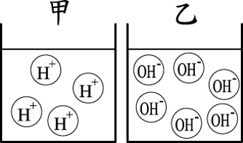

(A)測量pH值的結果：甲＜乙
(B)甲杯和乙杯混合時會有放熱現象
(C)甲杯和乙杯混合後水溶液呈酸性
(D)在乙杯中丟入石蕊試紙則試紙呈現藍色。
（ ）34.關於各種鹼性物質的敘述，下列何者正確？
(A)皆可使酚酞指示劑呈無色
(B)氫氧化鈉易吸收空氣中的水氣及二氧化碳而
潮解變質
(C)氨氣無色無臭味，易溶於水形成氨水
(D)氫氧化鈣水溶液俗稱石灰水，可檢驗二氧化碳
產生黃色沉澱。
（ ）35.關於各種鹽類性質的敘述，下列何者正確？
(A)硫酸鈣為大理石及貝殼的主要成分
(B)碳酸鈉俗稱小蘇打，又稱焙用鹼，可以當發粉
製作麵包
(C)碳酸氫鈉遇到酸或熱皆會產生二氧化碳
(D)碳酸鈣是白色固體，可作為清潔劑，所以又稱
洗滌鹼。
（ ）36.利用硫代硫酸鈉與鹽酸反應(Na₂S₂O₃＋2HCl
→ 2NaCl＋SO₂＋H₂O＋S)，比較不同溫度下的反應速率，其結果如下，關於此實驗的敘述，下列何者錯誤？
 | 硫代硫酸鈉濃度 | 鹽酸濃度 | 溫度 | 遮住「＋」字的時間
甲 | 0.4 M | 0.3 M | 30℃ | 40 秒
乙 | 0.4 M | 0.3 M | 40℃ | 20 秒
丙 | 0.4 M | 0.3 M | 50℃ | 10 秒

(A)遮住「＋」字的生成物為黃色的硫
(B)停止計時的瞬間，遮住「＋」字的生成物產量
每一次皆相同
(C)實驗結果可得出溫度越高，反應時間越短
(D)由實驗可知反應速率與溫度成正比。
（ ）37.定溫下，當2A＋B 2C反應達平衡時，下列敘
述何者正確？
(A)平衡前正逆反應的速率皆不斷變慢
(B)平衡時A、B、C的莫耳數比＝2：1：2
(C)平衡時A、B、C三者的濃度皆維持不變
(D)一旦平衡條件遭破壞，反應將不再達到平衡。
背面還有試題
（ ）38.實驗室內有五杯透明水溶液，經清查後得知這些溶液為氨水、硫酸、食鹽水、糖水和碳酸鈉，老師將此五種藥品分別貼上甲、乙、丙、丁、戊的標籤，並採取以下實驗步驟，以便讓藥品重新得以辨認:
實驗一:搧聞五杯水溶液，只有戊溶液有刺鼻性臭
味
實驗二:用紅色石蕊試分別紙檢驗這五杯水溶液，
只有丁和戊溶液會變色
實驗三:將五杯水溶液分別插入電極並接上電池
與燈泡，只有丙溶液的燈泡不會亮
實驗四:將五杯水溶液滴在紙上並烘乾，只有甲會
讓紙張變黑色
請根據上述的實驗結果，判斷甲、乙、丙、丁、戊依序各為何種水溶液？
(A)氨水、硫酸、食鹽水、糖水、碳酸鈉
(B)硫酸、食鹽水、糖水、碳酸鈉、氨水
(C)食鹽水、硫酸、糖水、碳酸鈉、氨水
(D)食鹽水、硫酸、碳酸鈉、糖水、氨水。
（ ）39.小王設計了如附表甲～丁的碳酸鈣與鹽酸之反應實驗。為了探討濃度對反應速率的影響，請問他必須選擇哪兩組實驗，才能符合這個實驗主題？
 | 溫度 | 濃度 | 顆粒大小 | 催化劑
甲 | 15℃ | 1M | 粉狀 | 無
乙 | 20℃ | 1M | 粉狀 | 無
丙 | 20℃ | 5M | 粉狀 | 無
丁 | 20℃ | 5M | 粒狀 | 有

(A)甲乙
(B)乙丙
(C)甲丙
(D)乙丁。
（ ）40.酸鹼中和的實驗裝置圖如下，若在 A 中裝有0.1M
定量的鹽酸水溶液，而在 B 中裝有50毫升未知濃
度的氫氧化鈣水溶液，並以酚酞作為指示劑，試
問下列敘述何者正確？
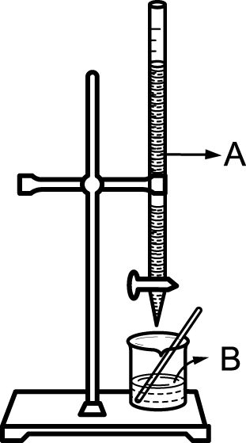

(A)酚酞指示劑應加入A中
(B)實驗前先滴出少量溶液，主要是為了清洗管口
(C)中和完成後，將B中溶液的水分加熱蒸乾，會
得到食鹽
(D)若中和完成後用去鹽酸水溶液50毫升，則此
試題結束!感謝你認真的作答!!
氫氧化鈣水溶液的莫耳濃度為0.05M。

